ШКОЛА,
В РОЗВИВАЄТЬСЯ ОСОБИСТІСТЬ
У школі створюються усі умови для розвитку тала На даний час у школі навчається 324 учні, функціонує 17 класів. За кожною цифрою – жива дитина. Тому основним принципом, яким керується педагогічний колектив – це «немає поганих дітей, є тільки недосконале суспільство, неефективна педагогічна технологія, невмілий вчитель», які не змогли дати розкритися таланту, майстерності, індивідуальності кожної особистості, не знайшли того вогника, який би запалив інтерес, побудив мотив, поставив ціль, сформував переконання у необхідності розвиватися, навчатися та виховуватися задля становлення майбутнього громадянина, патріота, трудівника, сім’янина, християнина.
Тому наступним напрямком функціонування моделі – «школа, в якій розвивається особистість». До послуг учнів 7 навчальних класів, 12 кабінетів, майстерні, бібліотека, 2 спортивні зали, їдальня. Створений банк даних обдарованих дітей, з яким планомірно проводяться відповідні заходи.
Діти, які мають нахил до мистецького напрямку займаються у вокальному та хоровому колективах, які є неодноразовими лауреатами та дипломантами районних та обласних конкурсів, беруть участь у всеукраїнському конкурсі «Таланти твої, Україно», є незмінними учасниками сільських концертних програм, обрядових та родинних свят, звітів художньої самодіяльності. Діти отримують музичну освіту в музичній школі, яка працює в корпусі початкових класів. Солістка Сава Тетяна (8-А клас) є дипломантом регіональних та Всеукраїнських пісенних конкурсів. Роботи юних художників та умільців неодноразово експонувалися на обласних виставках учнівських робіт.
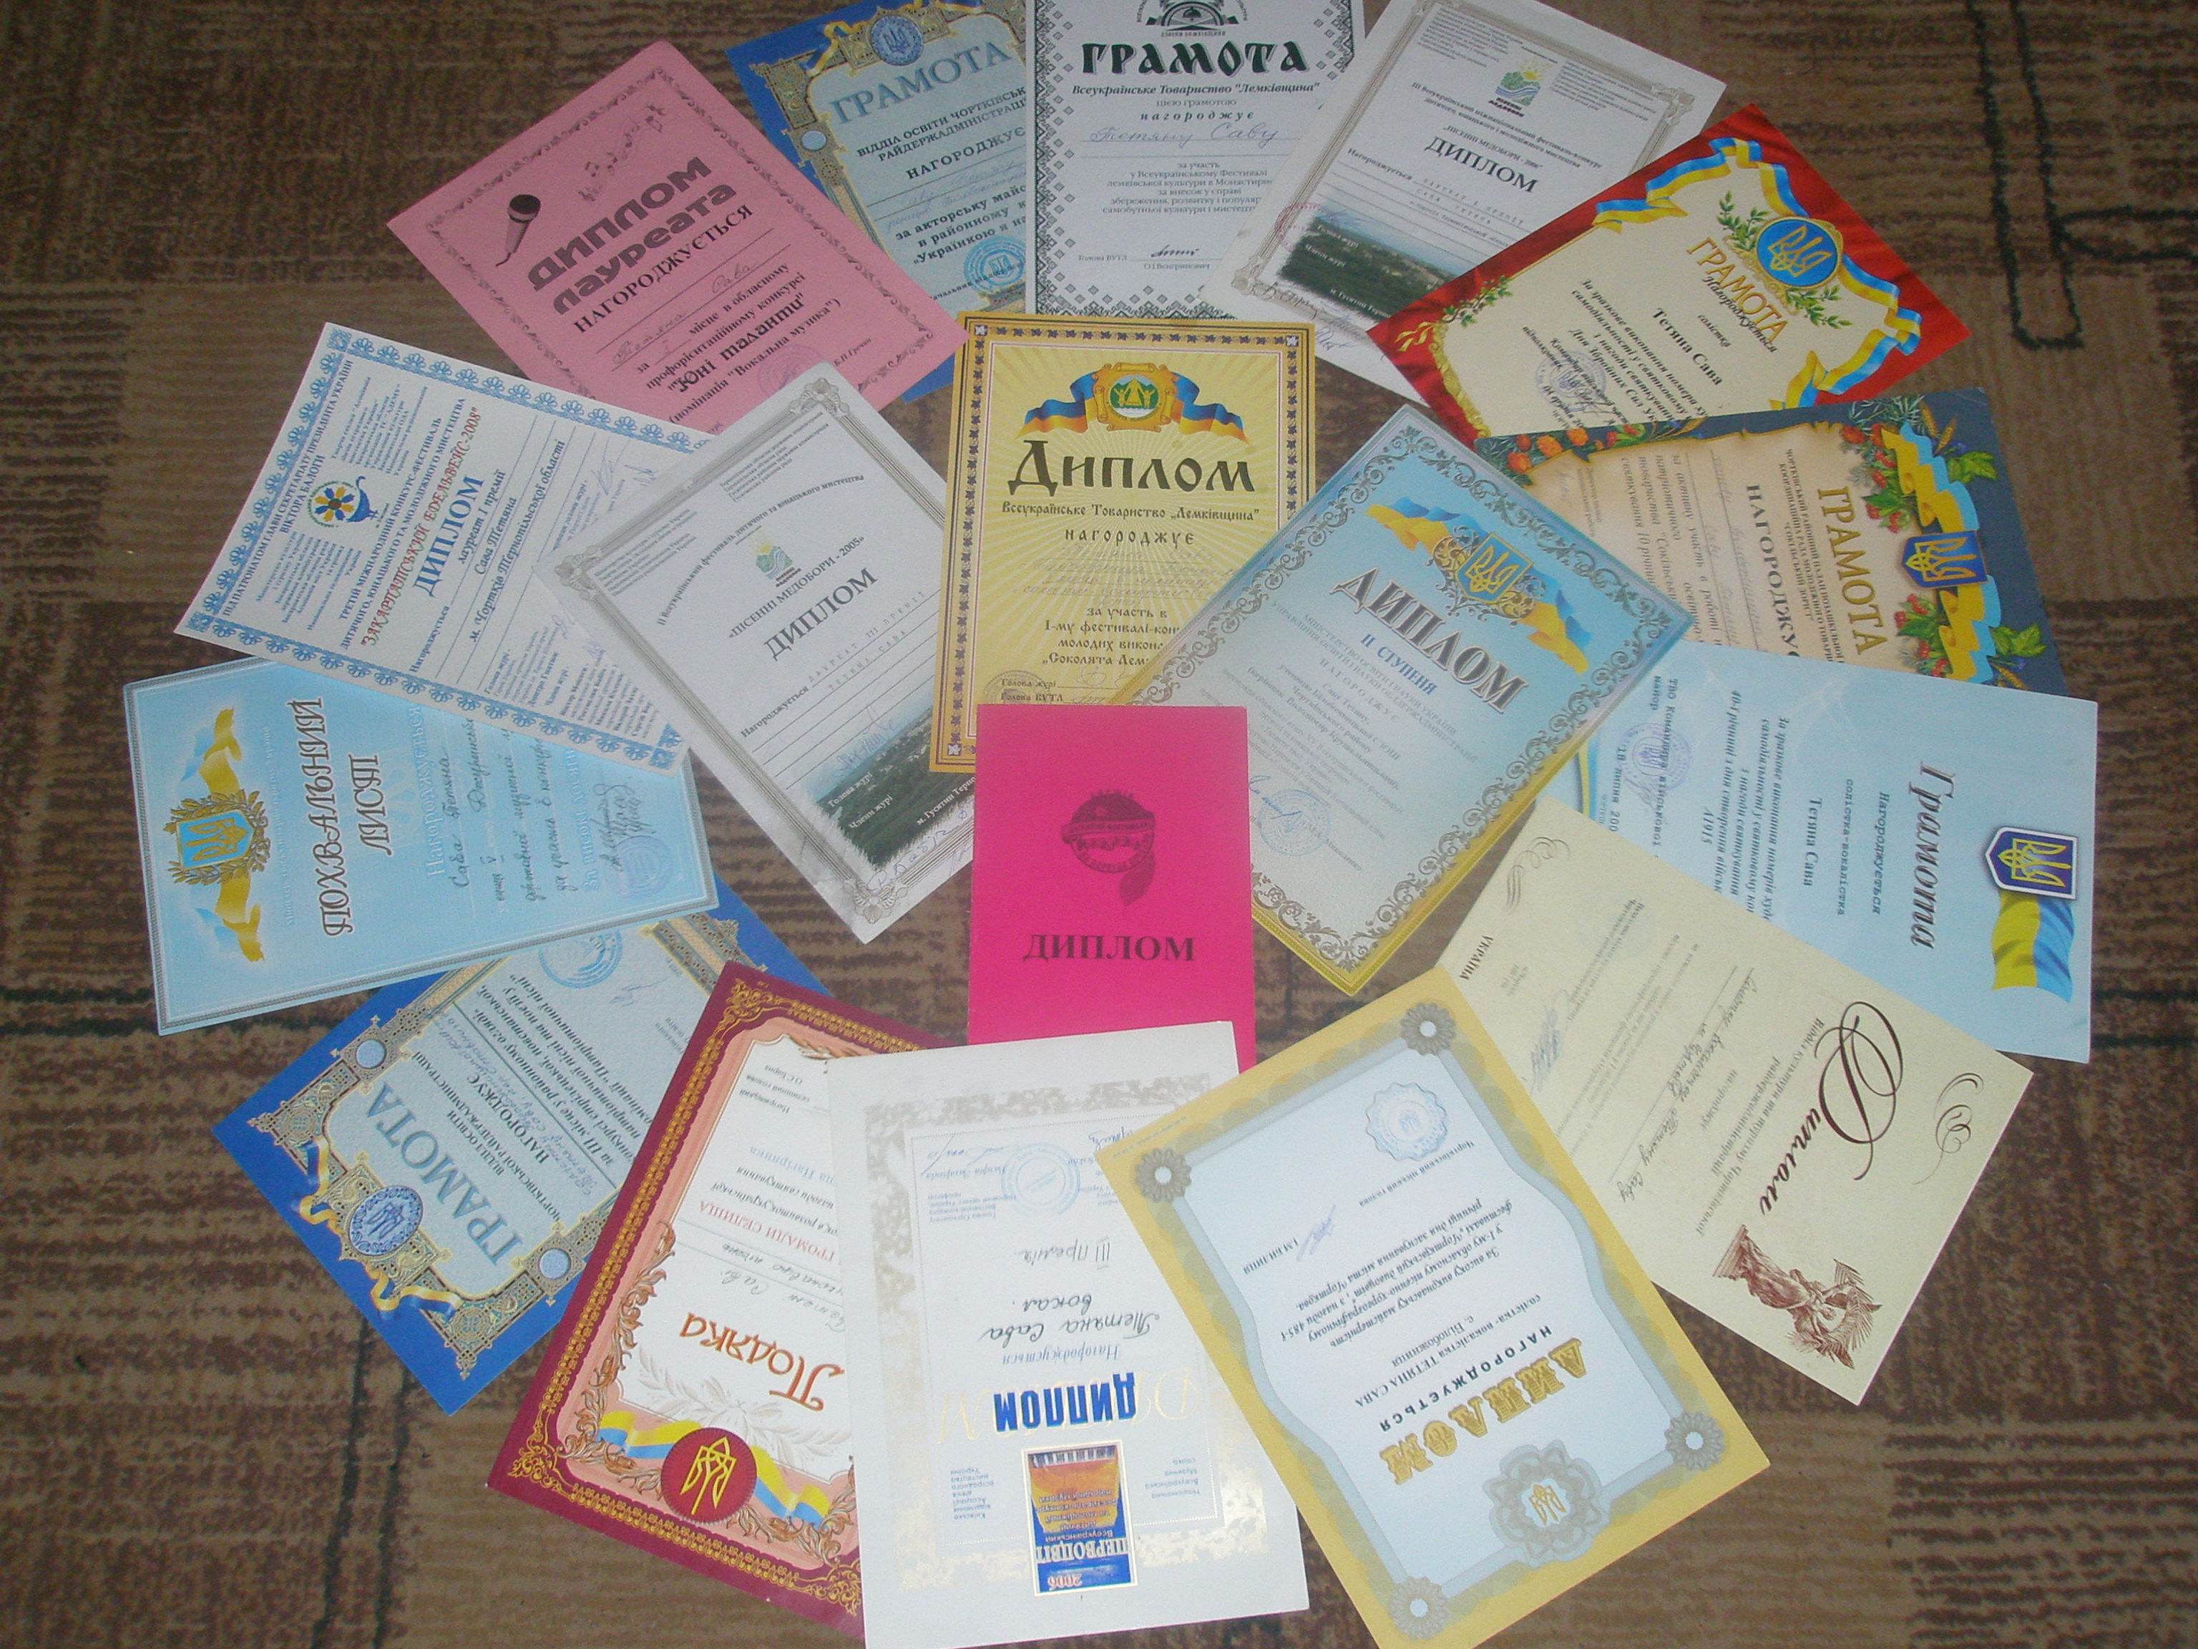
Діти, які цікавляться видавничою справою, випускають шкільні стіннівки з різноманітної тематики та різностороннього спрямування.
Щороку проводяться конкурси юних читців, а шкільні артисти дивують жителів села та навколишніх сіл майстерною грою у самодіяльних виставах.
З метою збереження та зміцнення здоров’я учнів працюють спортивні секції з баскетболу та волейболу для дівчат та хлопців, футболу, спортивного танцю. Щороку проводяться товариські ігри з командами інших шкіл. Наші спортсмени систематично виборюють призові місця на районному та обласному рівнях.
47 % школярів охоплені гуртковою роботою.
У школі є відповідна база для здійснення патріотичного виховання: зал української символіки, зал історії села, зал історії школи, фото галерея «Видатні місця села».
Діти, які цікавляться правовими аспектами сучасного життя, залучаються до проведення цілого ряду заходів, які спрямовані на формування правової освіти школярів, на розвиток громадянської гідності та становлення громадянської позиції. Завершальним заходом у цьому напрямі є традиційна посвята в громадяни України із врученням представниками районного ОВІРу паспортів громадянина України.
Школярі беруть активну участь в етапах всеукраїнської історико-географічної експедиції «Сто чудес України»; в всеукраїнській історико-краєзнавчій експедиції «Пам’ять»(Голодомор); у Всеукраїнському русі учнівської молоді «Моя земля – земля моїх батьків»; у природоохоронних акціях «Джерело», «Посади калину», «Первоцвіти Тернопільщини», «Замість ялини – зимовий букет», «Шкільне подвір’я»; у виступах екологічних агітбригад; в акції «День довкілля».
У школі проводяться інтелектуальні та творчі конкурси. Значних успіхів досягнуто в міжнародних конкурсах з математики «Кенгуру» та з фізики «Левеня».
Учні, починаючи із 2-го класу залучаються до занять з комп’ютерною технікою: 2-4 клас – інтегровані уроки з використанням ЕОМ, 5-9 класи – факультативне вивчення інформатики та комп’ютерної техніки, 10-11 класи – 140-годинний курс інформатики із поділом класів на підгрупи.
В школі діє учнівське самоврядування, дитячо-молодіжні товариства «Соколята» (2-4 класи), «Молоді соколи» (5-7 класи), «Соколи» (8-11 класи), «Молода просвіта» (7-10 класи). Свою громадянську позицію та світогляд члени товариств формують у ряді позашкільних заходів, беручи безпосередньо участь у їх підготовці та проведенні: свято козацької слави «Козацькому роду нема переводу», конкурсно-розважальне шоу «Міс Золота осінь», «Наші хлопці – молодці», спортивно-туристичне свято «Зоряний марш». Традиційно товариство щороку проводить шкільні сокільські вишколи, після чого краща чота-пеерможець відряджається для участі у районному сокільському конкурсі строю, пісні та промовки. Команда соколів імені Івана Ставничого постійно виступає на районних вишколах на високому організаційному та патріотичному рівні.
Команда КВК «Екстрім» є неодноразовим переможцем районних змагань. В останні роки набув популярності загально шкільний конкурс «Клас року».

ПОЛОЖЕННЯ ПРО РЕЙТИНГ КЛАСНИХ КОЛЕКТИВІВ

Складність і багатогранність виховних завдань, які вирішує школа, обґрунтовані необхідністю якісних змін процесу управління шкільними справами, подальшого вдосконалення функцій, форм і методів роботи органів учнівського самоврядування.
Практика показує, що відносини учнів у колективі не можуть розвиватись без чітко організованого самоврядування, яке виводить їх на найвищу ступінь взаємовідносин, створює міцний само регулятор діяльності колективу. Розвиток учнівської самодіяльності виховує у дітей почуття відповідальності, творчості, самостійності.
Щоб розширити роль учнівського самоврядування в житті школи по мірі нагромадження дітьми організаторського досвіду, створюються нові структури, визначаються відповідальні за доручені певні ділянки роботи тощо. У ході реалізації поставлених завдань радою парламенту підводяться підсумки роботи учнівського колективу. Наведемо для прикладу параметри, за якими визначається рейтинг класних колективів школи
Клас | Відвідування занять | Зовнішній вигляд | Участь у конкурсах | Участь в олімпіадах | Участь в різних видах діяльності: трудовій, ціннісно-орієнтаційній, суспільно-гуманістичній, художньо-естетичній | Загальна кількість балів | Місце
Визначення рейтингу класного колективу свідчить про дієвий контроль за виконанням рішень учнівської конференції, дотриманням прав та обов’язків школяра.

